第21课 设计笔筒
一、教材分析
本课介绍了使用DSM设计笔筒的方法。在教学过程中，需要用到的主要知识点有“圆”和“壳体”工具的使用方法。除此以外，还有视角调节、视图缩放、在操作过程中设置具体参数、拉动圆角的方法等细节知识点需要在教学过程中进行讲解和体验。
二、学情分析
设计笔筒，是学生学习DSM以来的第一件正式作品。在这节课之前，学生只是简单接触了DSM软件，对于DSM每个窗口、每个工具的具体作用还不甚了解。画圆形的方法和上节课学习的“线条”工具的使用方法虽有不同，但方法有规律可循。“拉动”工具的操作方法比较直观，易于掌握。“壳体”工具则需要设置具体参数，要让学生体会这种操作方法对于设计精度的重要性。拉动圆角的过程，可以培养学生做事认真、重视细节的良好品质。
三、教学目标与要求
1. 熟练掌握“圆”“壳体”工具的使用方法和拉动圆角的操作方法。
2. 了解设计笔筒的基本过程，能运用已掌握的方法绘制笔筒模型。
3. 培养学生对3D创意设计的学习兴趣；
4. 培养学生关注细节、精益求精的做事习惯。
四、教学重点与难点
1. 重点：学习使用圆、壳体、拉动等工具设计笔筒的方法，能运用已掌握的方法绘制笔筒模型。
2. 难点：能灵活使用各种工具，独立设计一个创意笔筒，培养学生关注细节、精益求精的做事习惯。
五、教学方法与手段
根据不同环节，采用演示教学法与小组探究式学习相结合的方式进行教学。
六、课时安排
安排1课时。

七、教学过程
（一）激发兴趣，导入课题
1. 出示图片，展示各式各样的笔筒。（如图1所示）
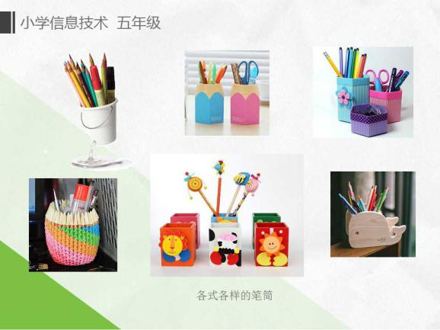
图1
（1）学生观察图片，思考：笔筒具有哪些一般特征？
（2）学生回答，教师适时引导（外观和功能）。
适时小结：好的笔筒需要美观性和实用性兼备。
2. 分析实物笔筒。
（1）出示3D打印好的笔筒实物，学生观察。
（2）请学生说一说这个笔筒外形和功能上的特点。
（3）出示笔筒的DSM设计图。（如图2所示）
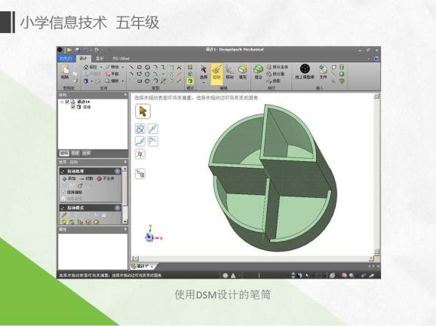
图2
3. 揭示课题，导入新课。
今天这节课，我们学习《设计笔筒》。（如图3所示）
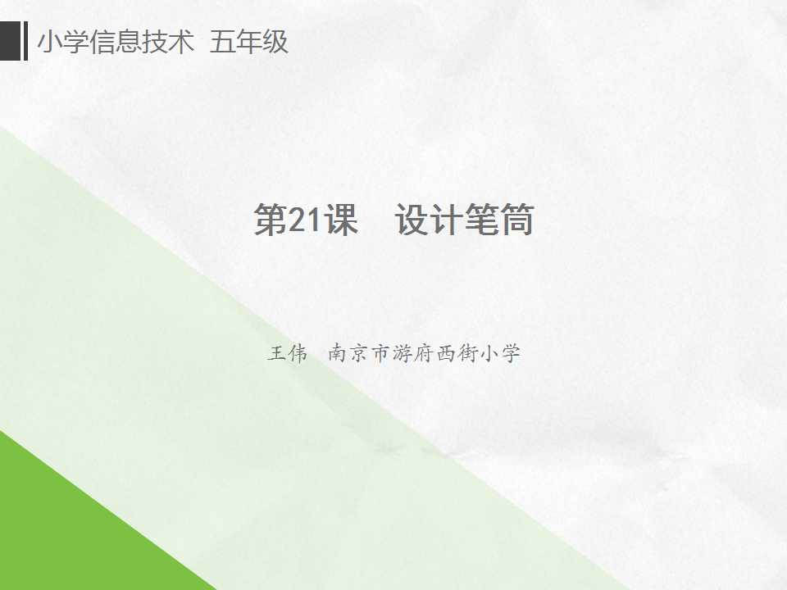
图3
【设计意图】从生活中的各种笔筒引入课题，并从外观和功能两个方面来进行分析，为后面的设计做铺垫。
（二）绘制笔筒底面
1. 布置自主探究任务。
（1）上节课学习了“线条”工具的使用方法，在“线条”工具附近就有画圆工具。
（2）布置任务要求：参考教材，绘制一个直径为100mm的圆形，并且用“线条”工具在圆中分别画出互相垂直的两条线。
（3）板书提示内容：圆心、参数（直径100）
2. 学生操作，绘制笔筒底面，教师巡视指导。
3. 切换到三维模式。
（1）出示切换到三维模式的画面，让学生对比，找出区别。
（2）请学生回答。（栅格消失，视角变化，图形颜色变化）
（3）谁知道怎样操作可以把自己画的圆变成老师展示的样子？
请学生操作，广播演示，教师结合学生的操作进行讲解。
（4）全班学生操作，切换到三维模式，教师巡视指导。
【设计意图】在自主探究环节中，复习了“线条”工具的操作方法，探究了“圆”工具的操作方法。教师要着重辅导学生切换草图模式和三维模式的操作。
（三）绘制笔筒收纳格
过渡语：只画一个底面，这个笔筒还是一个二维图形，需要把二维图形进行拉伸，使它具有一定的高度，才能变成三维模型。
1. 介绍“拉动”工具（位置、图标）。
2. 教师演示操作，把第一个四分之一圆拉伸到高度120 mm。
3. 学生操作，把第一个四分之一圆拉伸到高度120 mm，完成后同桌互相检查。
4. 教师演示操作，使用“壳体”工具，设置壳体厚度为3 mm。
5. 学生操作，使用“壳体”工具，设置壳体厚度为3 mm，完成后同桌互相检查。
6. 学生操作，依次拉伸剩余的四分之一圆到指定高度，并设置壳体厚度。教师巡视指导。
【设计意图】本环节操作步骤比较多，而且有键盘和鼠标配合使用的操作，容易出现误操作，教师需要在学生练习的时候进行详细指导。
（四）拉动圆角
1. 出示3D打印实物的特写照片，观察后和自己的设计图对比，还缺少什么步骤没有做？
学生观察后回答。（边缘的圆角）
追问：为什么要做成圆角呢？
学生回答。
教师小结：做设计要沉下心，多思考，设计作品不仅要外形美观，更要实用性强，这些都要从作品的细节来体现。
- 教师演示，使用“拉伸”工具把笔筒的每个边缘都拉伸成圆角。
3. 学生操作，使用“拉伸”工具把笔筒的每个边缘都拉伸成圆角，教师巡视指导。
【设计意图】培养学生关注细节、精益求精的做事习惯。
（五）发挥创意，自由设计
1. 你想设计一个什么样的笔筒呢？
2. 学生说说自己的想法。
3. 教师介绍手绘草图的基本方法。（不同视角、标注尺寸等）
4. 学生在纸上手绘设计草图，教师巡视指导。
5. 展示优秀设计草图，全班评析。
6. 学生根据草图在DSM软件中设计创意笔筒。
7. 展示学生设计的创意笔筒。
【设计意图】通过参与完整的设计流程，激发学生对3D创意设计的学习兴趣。
（六）总结
1. 请学生说说这节课的收获，教师板书记录。
2. 教师总结：
（1）“圆”“壳体”“拉动”等工具的使用方法。
（2）设计一款作品的流程。
（3）手绘设计草图的方法。
3. 布置课外延伸练习：找几个小伙伴成立创意笔筒设计团队，设计一个创意笔筒，下节课评比。
【设计意图】激励学生观察生活、学以致用，培养学生将技术应用于生活的习惯和能力。
（七）板书设计
设计笔筒
外观：基础形状（柱状）+ 局部造型（收纳格）
笔筒 功能：收纳（笔、尺……）
绘制工具：圆、壳体、拉动等
八、课后反思
本课介绍使用DSM设计笔筒的方法。在教学过程中，需要用到的主要知识点有“圆”和“壳体”工具的使用方法。除此以外，还有视角调节、视图缩放、在操作过程中设置具体参数、拉动圆角的方法等细节知识点。这需要在教学过程中进行详细讲解和体验。值得授课教师注意的是，教会学生设计笔筒所需的技术仅仅是本节课的基础，更重要的是在学习的过程中，培养学生对“设计”的感悟：感悟设计需求、感悟设计的整体构想、感悟设计细节等。切勿只教技术而忽略了学生在技术以外的需求。

【教案设计：王伟（南京市游府西街小学）】

